# КИЇВСЬКИЙ НАЦІОНАЛЬНИЙ УНІВЕРСИТЕТ імені ТАРАСА ШЕВЧЕНКА



## ФАКУЛЬТЕТ ІНФОРМАЦІЙНИХ ТЕХНОЛОГІЙ

**Кафедра прикладних інформаційних систем**

**Звіт до лабораторної роботи №6**

# з курсу

**«Алгоритми і структури даних»**

*Студента 1 курсу*

*групи ПП-11 спеціальності 122 «Комп'ютерні науки» ОП «Прикладне програмування»*

%username%

*Викладач:*

д.е.н., к.т.н., проф. Плескач В.Л.

к.ф.-м.н., доц. Шолохов О.В.

## Київ – 202

**1.Назва роботи**

Алгоритми побудови стеків і черг

1. **Тема роботи**

Алгоритми побудови стеків і черг

1. **Мета роботи**

Набути практичних навичок побудови алгоритмів, пов’язаних зі

стеками, чергами

1. **Умова завдання**

(4 варіант)

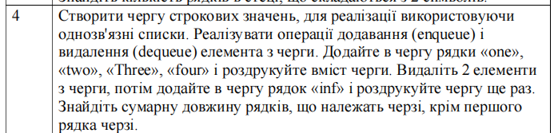

1. **Рішення**

Створюємо екземпляр списку, додаємо перші чотири елементи, виводимо на екран. Видаляємо два елементи з черги, додаємо рядок і знову виводимо на екран. Знаходимо сумарну довжину рядків за виключенням першого рядка та виводимо її на екран.

Блоксхема:

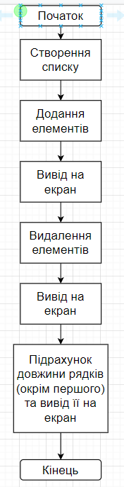

Код:

using System;

using System.Collections.Generic;

using System.Linq;

using System.Text;

using System.Threading.Tasks;

namespace Лаба6 {

class Program {

static void Main(string[] args) {

int length = 0;

Queue<String> main = new Queue<string>();

main.Enqueue("one");

main.Enqueue("two");

main.Enqueue("Three");

main.Enqueue("four");

foreach(string element in main) {

Console.WriteLine(element);

}

main.Dequeue();

main.Dequeue();

main.Enqueue("inf");

foreach (string element in main) {

Console.WriteLine(element);

length += element.Length;

}

Console.WriteLine("List length is " + (length - 3));

}

}

}

Результат роботи програми:

[screenshot]

1. **Контрольні запитання**
2. Що таке черга

Список, що працює за алгоритмом FIFO (first in - first out)

1. Опишіть порядок роботи з чергою

Працювати можливо лише з кінцевими її елементами.

1. Операції над чергами

Додавання елементів, видалення елементів, сортування, отримання елементів без видалення

1. Що таке стек

Список, що працює за алгоритмом LIFO (last in - first out)

1. Опишіть порядок роботи зі стеком

Працювати можливо лише з верхнім елементом, при додаванні перший елемент зсувається вниз

1. **Висновки**

В результаті виконання даної лабораторної роботи я оволодів практичними навичками використання черг, навчився складати програми для виконання операцій з чергами. Реалізував створення черги, додавання нових елементів, видалення елементів, вивід на екран списку. Вважаю дану лабораторну роботу виконаною в повному обсязі.